附件
新竹縣立竹北實驗高級中等學校115學年度第1次正式教師甄選
審查證件一覽表
※證件請依序排列，影本請均以A4 大小紙張影印一份。（本表放置於所有證件上面，以俾審核）
項目 | 序號 | 檢附之證明文件 |  |  |  | 已取得合格教師證書者 | 未取得合格教師證書者(已參加檢定考試及格)者 | 未取得合格教師證(已辦理複檢或已完成初檢，未辦理複檢)者
基本  證件 | 1 | □ 國民身分證 |  |  |  |  |  | 
基本  證件 | 2 | - 畢業證書： | 大學 | 系所組 | 號 |  |  | 
基本  證件 | 3 | - 教師證書： | 科 |  | 號 | 
基本  證件 | 4 | - 實習教師證： | 大學 |  | 號 |  |  | 
基本  證件 | 5 | - 教育學分證明 |  | 學分數 |  |  |  | 
基本  證件 | 5 | 期間： 年 月 至 年 月 |  |  |  |  |  | 
基本  證件 | 6 | - 教師資格檢定考試及格證明（如及格成績單） 暨師資職前教育證明書 |  |  |  |  | 
檢附  資格  證明 | 7 | - 服務證明書、聘書（以年資折抵教育實習者） |  |  |  |  |  | 
切結書 | 8 | - A 式切結書(適用未取得合格證書者) |  |  |  |  |  | 
切結書 | 8 | - B 式切結書(適用現職教師未取得離職證明書者) |  |  |  |  |  | 
切結書 | 8 | - C 式切結書(其他，原因說明： ) |  |  |  |  |  | 
切結書 | 9 | - 加科登記未能於報名時取得證明者 |  |  |  | 依考生資格提供
其他  證件 | 10 | - 身心障礙手冊(證明) |  |  |  | 本項非基本證件，由已取得  證件人員加附之  1.具雙語授課能力 / 多領域學程 / 多科教師證尤佳。  2.具本土語言、特殊教育相關證照尤佳。
其他  證件 | 11 | - 原住民身分證明(戶籍謄本或戶口名簿)
其他  證件 | 11 | - 原住民族語言能力認證合格證書
其他  證件 | 12 | - 具備與報考科目不同之中等學校教師證書
其他  證件 | 13 | - 修習特教3學分或修習特殊教育54小時以上證明
其他  證件 | 14 | - 修畢相關輔導知能3學分或2學分加研習時數18小時或1學分加研習時數36小時或研習時數54小時證明
其他  證件 | 15 | - 通過教育部/局/處辦理之校園性別事件調查人員之初階/進階/高階訓練
其他  證件 | 15 | - 通過教育部/局/處辦理之校園性別事件行為人處遇教育課程人員之初階/進階/高階訓練 |  |  |  | 本項非基本證件，由已取得  證件人員加附之  1.具雙語授課能力 / 多領域學程 / 多科教師證尤佳。  2.具本土語言、特殊教育相關證照尤佳。
其他  證件 | 16 | - 參與教育部/教育局處辦理之資訊科技研習時數18小時
其他  證件 | 17 | - 英文能力檢定證書(參考CEFR架構對照表，達B2標準以上)
其他  證件 | 18 | - 本土語文檢定證書(原住民族委員會辦理原住民族語文高級以上合格證書、客家委員會辦理客家語文中高級以上合格證書、教育部或授權機構辦理閩南語文中高級以上合格證書)
其他  證件 | 19 | - 駐外館處驗證學歷屬實證件(含中譯本)及主管教育行政機關認定學分之證明
備註 | - 已取得合格教師證書之非現職教師，另檢附未脫離教學工作10年以上之服務或離職證明。  - 本表列示為審查時各身分別必備證件；惟審查人員得視個案需要，要求報考人出具其他證明文件。  - 相關資料將作為教師甄選報名、實驗教育研究及提供教育部研訂師資培育政策之用。

本簡章附件/附表 查驗一覽表
序號 | 文件名稱 | 初試前 | 初試後 | 複試前 | 複試後
附件1 | 報名表 | 
附件2 | 初試-引導式自傳 | 
附件3 | 複試-導入式自傳 |  |  | 
詳附錄一 | 複試-非同步影片  (影片連結請上傳到報名系統指定欄位) |  |  | 
以下附件4-7 (除5之外)為複試報到時，於現場簽署繳交。
附件4 | 切結書 |  |  | 
附件5 | 加科登記未能取得證明切結書 |  |  |  | 
附件6 | 個人資料運用告知聲明 |  |  | 
附件7 | AI協作與數位誠信聲明書 |  |  | 
- | 其他證件(前表項次10-19) |  |  | 
附件8 | 成績複查申請表 |  |  |  | 
附件9 | 身心障礙應考人服務申請表 |  |  | 
註：本表列示為必備文件；則視個案需要，自行填具提出申請或聲明之文件。

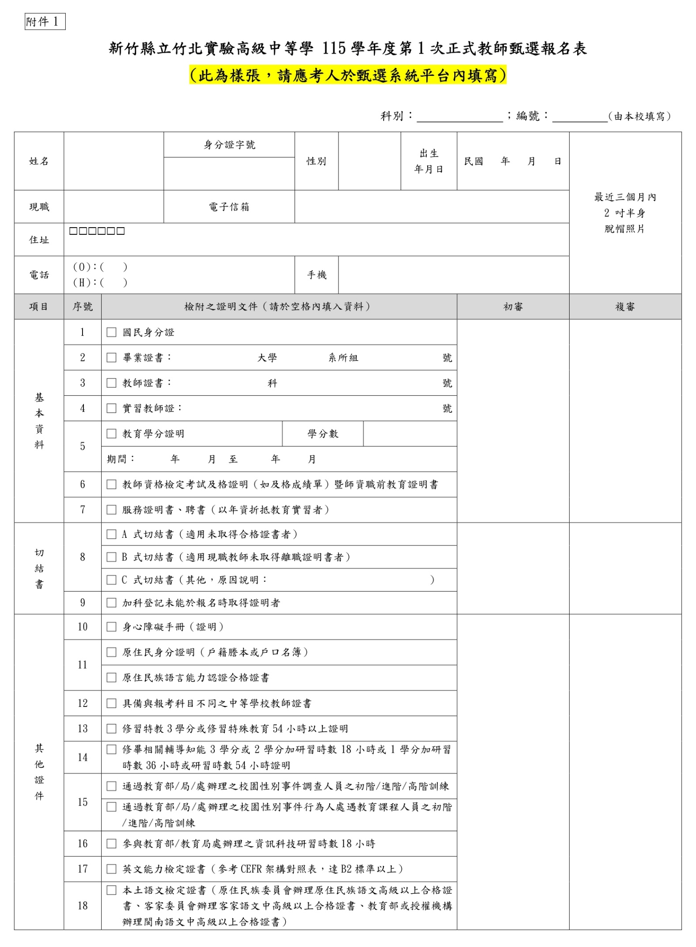
附件1
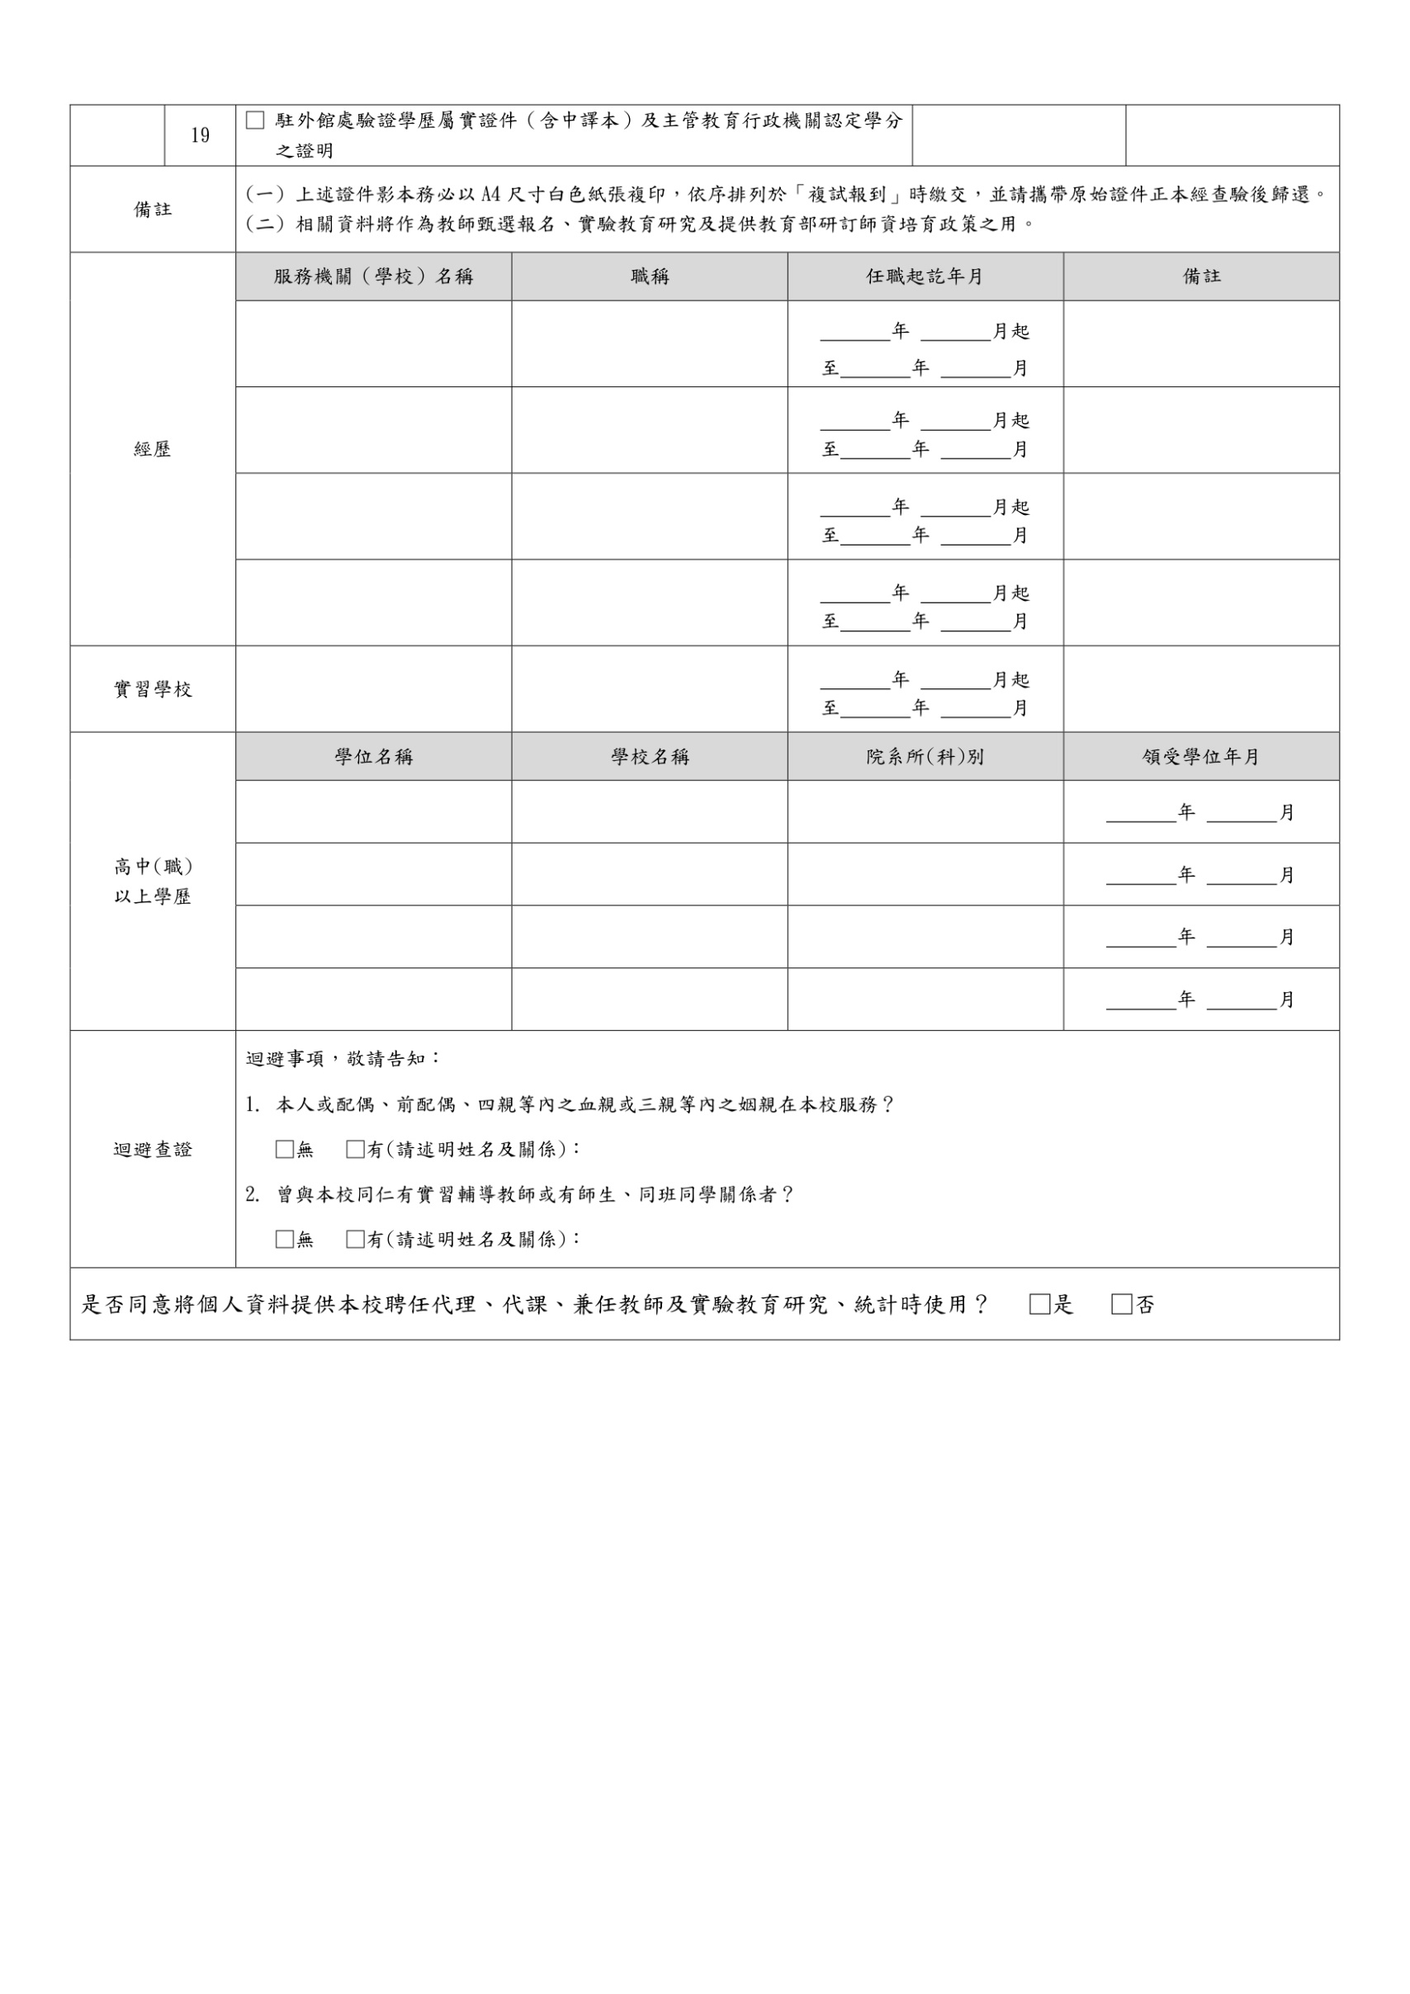
附件2

新竹縣立竹北實驗高級中等學校115學年度第1次正式教師甄選
【初試】引導式自傳

說明：1.檔名規則（例：領域_科別_姓名_初試引導式自傳.pdf）
2.請老師本人耐心逐項詳實填寫。這份資料會妥善保密，僅供甄選委員參考。
備註：若有佐證資料，以連結方式繳交，如紙本之資料敬請掃描或拍照（需保持文字清晰） 並提供雲端下載連結；影音、刊物，請提供對應連結，請確認開放權限可提供評審審閱。
甄選教師姓名
- 對實驗教育與U-School的理解：來報考竹北實中有很多不同的原因（例如：離家近、與自己的教育理念相符、找工作等），請先簡述您對實驗教育的理解（與一般高中差異、師生角色），再說明您為何想加入U-School，以及第一年擬從 課程／導師／校務 等方面說明「共創如何啟動」。（字數 500 字以內）
(選填)佐證連結：
- 畢業後關鍵成長與教學精進系統：請先說明您學校畢業開始工作後一段關鍵自我成長的經歷（挑戰、調整、收穫），再簡述您在從事教學工作後如何持續精進教學，以及 最近幾年最有效的一次調整（含驗證方式）。（字數 500 字以內）
(選填)佐證連結：
- 未來對U-School可能貢獻點：請說明您如何詮釋 U-School 的其中一項核心特色， 並提出您將如何落實於課堂或成長導師之工作內容（含一學期內可呈現的學習證據）。（字數 500 字以內）
(選填)佐證連結：

科別： ；編號： (由本校填寫)

附件3

新竹縣立竹北實驗高級中等學校115學年度第1次正式教師甄選
【複試】導入式自傳
恭喜進入複試
U-School期待找到願意與學生同行與夥伴共創的老師，能深問、能實作與協作，也願意持續精進。請用真實經歷與可執行的作法，讓我們看見您如何把理念帶進現場。

說明：1.檔名規則（例：領域_科別_姓名_複試導入式自傳.pdf）
2.請老師本人耐心逐項詳實填寫。這份資料會妥善保密，僅供甄選委員參考。
備註：若有佐證資料，以連結方式繳交，如紙本之資料敬請掃描或拍照（需保持文字清晰） 並提供雲端下載連結；影音、刊物，請提供對應連結，請確認開放權限可提供評審審閱。
甄選教師姓名
- 學習引導者的形成與學生改變：請以一段真實經驗說明你如何從「教知識」轉向「帶學生學會學習」，以及學生出現的可觀察改變與你的反思。（字數 500 字以內）
(選填)佐證連結：
- 學習策略／跨域專題落地設計：請簡述驅動問題、真實情境、學習目標、學生產出、差異化支持與評量證據；可補充如何使用AI工具增能且符合其倫理。
（字數 500 字以內）
(選填)佐證連結：
- 共創承諾與落地計畫（90天／1年／3年）：請提出你錄取後的分期行動（90天2項、1年1項成果、3年關鍵角色），並簡述未來期待的協作夥伴、所需資源與風險應對。
（字數 500 字以內）
(選填)佐證連結：
- U-Moment 關鍵時刻：請貼出一張對你最有意義的真實照片（請勿用AI合生成或修圖合成），無須做文字解釋，僅需貼在下面位置即可。
(選填)佐證連結：

科別： ；編號： (由本校填寫)

附件4

新竹縣立竹北實驗高級中等學校115學年度第1次正式教師甄選
切 結 書
本人 以
□（A）未取得合格教師證書者
□（B）現職教師未取得離職證明書
□（C）其他，原因說明：
之身分報考新竹縣立竹北實驗高級中等學校115學年度第1次正式教師甄選，如蒙錄取而無法於 115 年 7 月 31 日（星期五）前繳交報名之切結證明文件，本人同意無條件放棄錄取資格，並放棄法律抗辯權。
特此切結

立切結人： （簽章）
國民身分證統一編號：
住址：
電話：
手機：

中華民國 115 年 月 日

附件5

新竹縣立竹北實驗高級中等學校115學年度第1次正式教師甄選
加科登記未能取得證明切結書

本人 因未能於報名時取得加科登記教師證，故無法檢附 申請加科登記相關證明文件（師資培育大學發給之中等學校教師任教專門課程科目認定證明書或刻正進修該學分之證明），如蒙錄取，若無法於 115 年 7 月 31 日（星期五）前取得加科登記教師證，本人同意無條件放棄錄取資格，並放棄法律抗辯權。
特此切結

立切結人： （簽章）
國民身分證統一編號：
住址：
電話：
手機：

中華民國 115 年 月 日

附件6

新竹縣立竹北實驗高級中等學校115學年度第1次正式教師甄選
個人資料運用告知聲明
新竹縣立竹北實驗高級中等學校（以下簡稱本校）依據個人資料保護法，明確告知以下相關規定，並希望取得您的同意，信任本校運用及處理您的個人資料。
- 告知內容：
- 蒐集單位：新竹縣立竹北實驗高級中等學校
- 蒐集目的：為利建立本校三個月以上代理代課教師候用名冊之人才資料庫。
- 資料類別：係報考人於本學年度所報名參加之教師聯合甄選報名網所填報資料，如應考人員姓名、報考科別、連絡電話、生日、身分證字號（加以遮罩）、最高學歷、畢業學校及系所、現職服務學校等提供予本校之資料。
- 本校聲明：
- 報考者個人資料專為提供本校建置三個月以上代理代課教師候用名冊之人才資料庫，本校將就進入複試人員提列該學科正取錄取人數之2倍（可不足額）列入資料庫；另本校若自人才資料庫提列欲錄取之代理代課教師，得直接提報本校教師評審（遴選）委員會審查通過後聘任之，無須再收取甄選報名費。
- 本校僅於符合前開目的之情形，處理及運用教師個人資料。
- 旨揭人才資料庫之運用有效期間為本（115）學年度正式教師及代理代課教師聯合甄選公告後至隔（116）年7月31日止。

本人確已詳閱上述內容，且同意相關運用，謹致 新竹縣立竹北實驗高級中等學校

應考人（姓名）： （簽章）

中華民國 115 年 月 日
附件7
新竹縣立竹北實驗高級中等學校115學年度第1次正式教師甄選
AI協作與數位誠信聲明書
敬愛的應試教師：
本校鼓勵善用數位工具提升教學設計與專業表達，但更重視教育判斷、原創觀點與專業責任。本聲明旨在了解您於甄選資料準備過程中的 AI 使用情形。
請如實填寫；誠實揭露不作為扣分依據，重點在專業能力與實踐品質。
一、您如何使用 AI 輔助？（請擇一最為符合之情形）
□ 完全原創：全程由本人獨立完成，未使用生成式 AI。
□ 靈感啟發：由本人撰寫，僅用 AI 蒐集資料、整理方向或構思架構。
□ 文字精煉：由本人撰寫，僅使用 AI 進行錯字檢查、語句修飾或格式整理。
□ 人機協作：與 AI 共同完成（如 AI 產生初稿後由本人改寫、重組與教學判斷）。
□ 其他方式： ________________________________________________
二、AI 使用範圍（可複選）
□ 教案／課程模組設計
□ 非同步課程影片腳本或教材
□ 簡報與教學素材
□ 書面資料（含自傳、理念陳述、反思）
□ 其他：____________________________________________________
三、您使用了哪些工具？
□ 未使用
□ 已使用：（例如：ChatGPT, Gemini, Claude, Copilot 或其他：________________）
四、誠信承諾與責任
- 原創與引用責任：本人保證提交資料之核心教育理念、教學判斷、課程決策與反思均為本人專業產出；凡引用他人資料（含 AI 生成內容）皆已適當標示，且不涉抄襲或侵權。
- 查核與說明責任：本人已就 AI 協助內容完成事實查核與教學可行性檢核，並對提交資料負最終責任；必要時願配合甄選單位就資料來源與製作歷程進行說明。
聲明人簽名： ____________________
日期： 中華民國 115 年 ______月 ______日

附件8

新竹縣立竹北實驗高級中等學校115學年度第1次正式教師甄選
成績複查申請表
申請日期： 115 年 月 日 時間戳記： 時 分
(由本校填寫)

姓名
申請項目 |  | 請勾選 | ＊複查結果（分數）
初試 | 筆試 |  | ＊
初試 | 教案書寫 |  | ＊
複試 | 非同步課程影片 |  | ＊
複試 | 教育晤談 |  | ＊
複試 | 個別面試 |  | ＊
複試 | 實作（科技領域） |  | ＊
複查結果處理 | ＊
註記＊欄位者，應考人請勿填寫。

應考人簽名： _____________________________
注意事項：
- 初試複查時間：115 年 4 月 15 日（星期三）09：00 至 12：00。
- 複試複查時間：115 年 5 月 6 日（星期三）14：00 至 17：00。
- 本申請表之資料，應考人請以正楷親自填寫並簽名，請詳實填寫，否則不予受理。
- 成績複查請檢附准考證、身分證及繳交複查手續費新臺幣 100 元整，親自向本校籌備處（新竹縣竹北市智慧一路 101 號 ）以書面方式（附件8）提出申請，且以一次為限；並不得要求重新評閱、提供參考答案、閱覽或複印試卷。亦不得要求告知甄選委員之姓名或其他有關資料。
附件9

新竹縣立竹北實驗高級中等學校115學年度第1次正式教師甄選
身心障礙應考人服務申請表

姓 名 |  |  | 甄選號碼  （由本校填寫）
性 別 |  |  | 身分證字號
身心障礙手冊字號 |  |  | 類 別 |  |  | 程度別
考生應考服務項目（請依實際需求勾選）
試 題 |  | □ 提供放大 2 倍之試題  □ 報讀試題
答案卷（卡） |  | □ 以原答案卷（卡）放大之 A4 影印本作答  □ 以 A4 空白紙代替答案卷（卡）作答
試場安排 |  | - 試場安排在 1 樓或設有電梯之試場
提供輔具 |  | - 盲用電腦
 |  | - 其他：
其他特殊需求 |  | □ 有影響試場秩序之虞，須另安排座位
 |  | - 其他：
自備輔具  (經查驗後使用) |  | □ 檯燈 □ 放大鏡 □ 擴視機 □ 點字機  □ 助聽器 □ 醫療器材：
 |  | - 其他：

備註：
本表填畢後，請於115年4月8日（星期三）17：00 前併同身心障礙證明文件（須檢附身心障礙手冊正反面，影本則應親自簽名、並註記與正本相符）掃描傳送至本校教務處電子信箱：hcc2882@gmail.com，並來電確認（03- 656-1113 轉 502）；但實際之試場服務方式經本校視其個別情形審核通過後提供。

